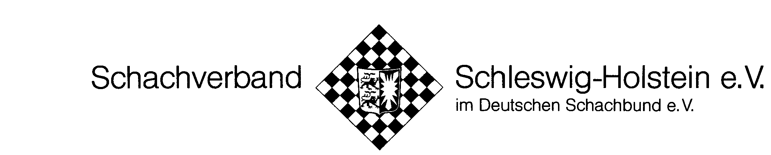

Landesblitzmannschaftsmeisterschaft 2013

Der Schachverband Schleswig-Holstein richtet am Samstag, 09.02.2013
die Landesblitzmannschaftsmeisterschaft 2013 aus.

Spielort ist das Stadthaus Bargteheide, Am Markt 4, 22941 Bargteheide

Turnierbeginn ist pünktlich um 14:00 Uhr. Anwesenheitsmeldungen sind zwischen 13:00 und 13:45 Uhr möglich.

Das Startgeld bei vorheriger Anmeldung beträgt 10 € pro Mannschaft. Am Spieltag erhöht sich das Startgeld um 5,00 Euro. Der Landesverband erhöht das Startgeld pro teilnehmende Mannschaft um jeweils 10,00 Euro. Das gesamte Startgeld wird als Preisgeld wieder ausgeschüttet!

Modus: Es wird nach FIDE-Regeln gespielt.
Die Bedenkzeit beträgt 5 Minuten ohne Bonus je Spieler und Partie!
Gespielt wird im Rundensystem.

Die siegreiche Mannschaft des Turniers ist Landesmeistermannschaftsmeister im Blitzschach. Die ersten drei Teams sind zudem für die Norddeutsche Blitzmannschaftsmeisterschaft qualifiziert. Diese wird am 03.03.2013 voraussichtlich in Schwerin ausgetragen.

Bei entsprechender Teilnahme gibt es Sonderpreise für Bezirksmannschaften.

Um Anmeldung bis 02.02.2013 unter spielleiter@schachverband-sh.de wird gebeten!

Bei Voranmeldung bis 02.02.2013 stellt der Ausrichter das gesamte Spielmaterial. Bei späterer Anmeldung ist Spielmaterial einschließlich elektronischer Uhren selbst mitzubringen.

